МУНИЦИПАЛЬНОЕ БЮДЖЕТНОЕ ДОШКОЛЬНОЕ ОБРАЗОВАТЕЛЬНОЕ УЧРЕЖДЕНИЕ ДЕТСКИЙ САД № 35 КОМБИНИРОВАННОГО ВИДА 143983, РФ Московская обл. г. Балашиха, мкр. Керамик, ул. Керамическая д. 23 с. 1 тел. 522-21-76

Спортивная игра-соревнование

для старшего дошкольного возраста

«Космический полёт»

с использованием инновационной технологии

фитбол-гимнастики.

Подготовила:
Инструктор по физкультуре
МБДОУ детский сад №35
Сперанская О.В.

Спортивная игра-соревнование

для старшего дошкольного возраста «Космический полёт» с использованием инновационной технологии фитбол-гимнастики.

Автор: Сперанская Ольга Владимировна - инструктор по физкультуре.
Интеграция образовательных областей: физическая культура, безопасность, музыка, коммуникация, социализация.
Цели: Приобщение к здоровому образу жизни. Расширение кругозора.
Задачи: Обогащать двигательный опыт детей. Содействовать формированию коммуникативных качеств у детей и эмоционального самовыражения. Создание условий для формирования элементарных представлений детей о космосе.
Оборудование: Гимнастические скамейки-4шт., мягкие модули для постройки ракеты-14шт, фитболы-17шт, конусы-2шт, гимнастические обручи-20шт., кольца-16шт., секундомер-1шт, теннисные мячи-20шт, контейнер-1шт, подставки под фитболы-3шт., свисток-1шт, магнитофон, треки для музыкального оформления (приложение№1), декорации.
Ход мероприятия:
Звучит музыка (тематически соответствующая Дню космонавтики). Дети входят в зал. Построение.
Ведущий: Сегодня мы отмечаем один из самых интересных праздников на земле – День космонавтики. Много лет назад, в 1961 году 12 апреля, впервые в мире в космос на космическом корабле «Восток» (показывает фото корабля) поднялся наш герой – космонавт номер один Юрий Гагарин. (Показывает портрет Ю.А.Гагарина)
Мы знаем, что Юрий Гагарин
В реальность мечту воплотил.
Героем он стал настоящим
И в космос полет совершил.
Давайте сегодня и мы проведем наш спортивный праздник так, что бы после этого кто-то из вас сам захотел стать космонавтом, открыть много новых планет и прославить нашу страну.
Ребята, сегодня в нашей игре участвуют две команды. Экипаж ракеты «Союз» и экипаж ракеты «Восток». Вы будете соревноваться в силе, ловкости и смекалке. А оценивать соревнования будет строгое, но компетентное жюри. (Представление жюри).
Чтобы отправиться в полет необходимо построить космический корабль. Ребята, вы готовы выполнить первое космическое задание? Ответы детей.
1.конкурс «Построй ракету»
Задание: Каждая команда получает мягкие модули для постройки ракеты. Необходимо построить ракету в соответствии с образцом и в конце конкурса построится у линии старта.
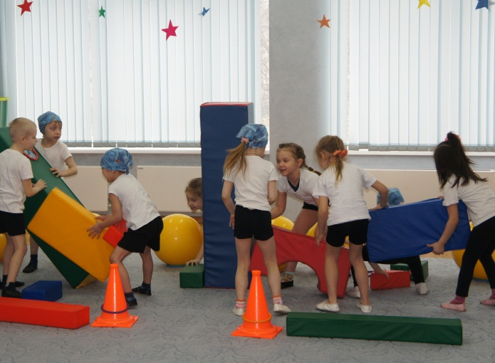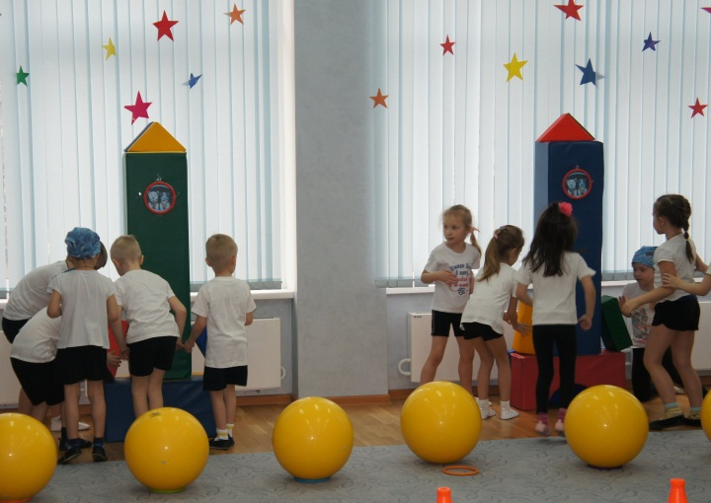
Итоги конкурса подводит жюри
Ведущий: Вы отлично справились с первым заданием. Но чтобы отправится в полет, я должна проверить все ли ребята готовы к сложным космическим перегрузкам. Многие поверхности планет каменистые со следами старых вулканов и кратеров по ним очень сложно передвигаться. И следующее задание:
2.игра-разминка «Космическая тренировка»
На площадке с двух противоположных сторон стоят по 6 фитболов (расстояние между ними 30см) в лунках (маленькие кольца). Команды выполняют задание по очереди. Победитель определяется по лучшему времени.
Задание: Дети должны оббегать фитболы змейкой не сбивая и не касаясь их. Чья команда быстрей пройдет 3 круга, та побеждает. У судьи в руке флажок, который должен забрать замыкающий участник на последнем круге, только после этого судья останавливает секундомер.
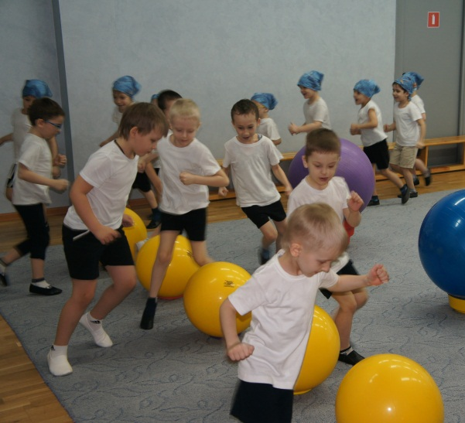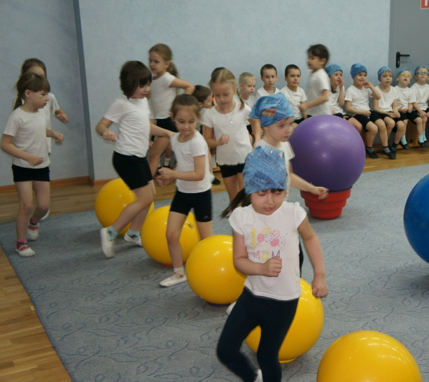
После разминки дети переходят на шаг, делают упражнения на восстановление дыхания и, двигаясь по кругу, проходят к своим местам.
Итоги конкурса подводит жюри
Ведущий: Вы отлично справились и с этим задание.
Космонавты должны быть не только смелые, ловки, но и конечно умные, чтобы в трудных ситуациях не ошибиться и принять правильное решение. Поэтому перед тем как отправить вас в космос, необходимо проверить ваши знания. Космические вопросы очень сложные, но я думаю, вы с ними справитесь. Вот мой первый вопрос: Как называется явление, когда планеты выстраиваются в один ряд по одну сторону от Солнца? Ответы детей. (Парад планет)
Ведущий: И следующий наш конкурс так и называется:
3.конкурс «Парад планет»
Задание: На противоположных сторонах площадки расположены фитболы в лунках (маленькие кольца). Участники команд по сигналу должны перекатить мячи на противоположную сторону поставить в лунки и построится в одну шеренгу поднять руки вверх. Чья команда быстрее выполнит задание, побеждает. Игра проводится 2-3 раза.
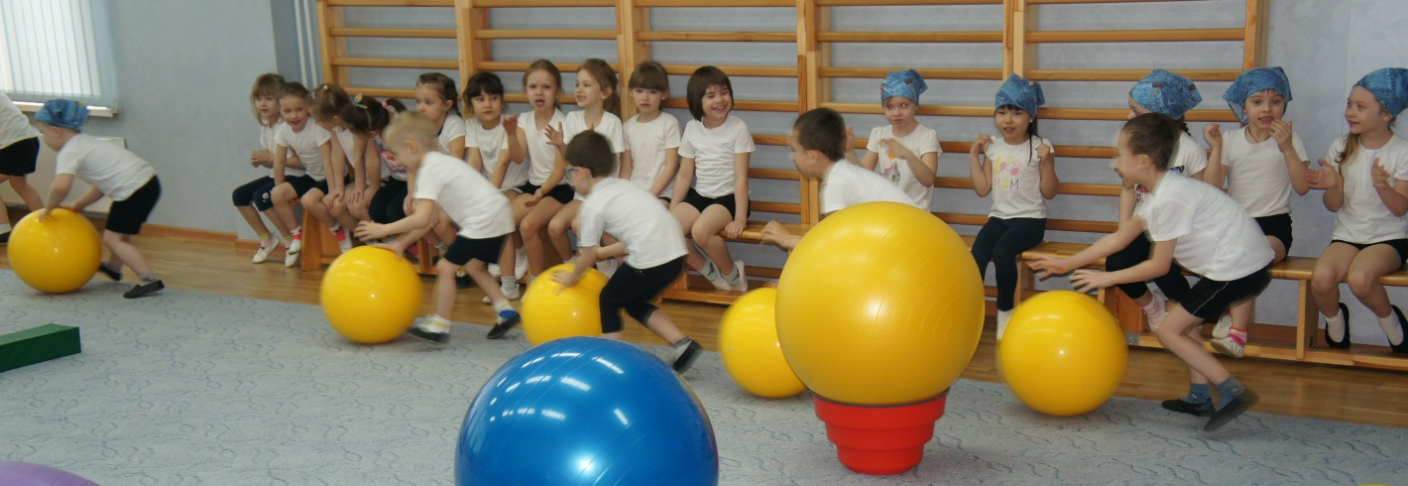
Итоги конкурса подводит жюри.
Ведущий: Хорошо, а сможете ответить на мой следующий вопрос? Чем отличается планета Сатурн от других планет солнечной системы? Ответы детей. (Сатурн окружен кольцами из камней, песка и льда)
Сатурн – красивая планета
Жёлто – оранжевого цвета,
И кольцами камней, песка и льда
Окружена она всегда.
И следующее испытание, которое вам предстоит пройти так и называется:
4.эстафета «Кольца Сатурна»
Задание: По сигналу направляющие берут большой обруч, бегут к фитболу, который закреплен на противоположной стороне, кладут обруч сверху и возвращаются, передают эстафету следующему. Если обруч или обручи падают с фитбола, то следующий участник исправляет ошибку. Чья команда быстрее сложит все обручи на фитбол, побеждает.
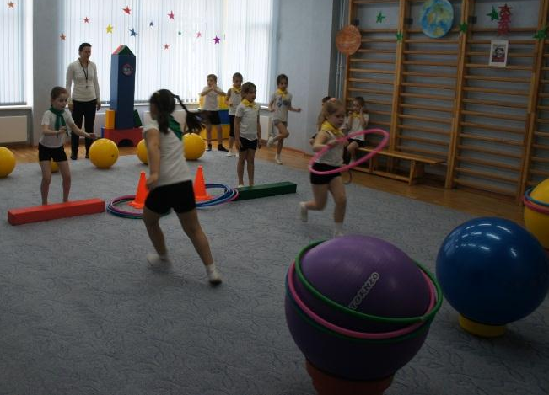
Итоги конкурса подводит жюри.
Ведущий: Удивительно, как легко вы справляетесь со всеми заданиями. Попробую усложнить задачу и задам самый сложный вопрос. Кто знает, что такое метеорит? Ответы детей. (Метеориты - это камни, упавшие на Землю из космоса) Наша планета так устроена, что может защитить себя, от непрошенных, гостей. А вы готовы стать спасателями галактики и отразить удар?
5.конкурс «Метеорит»
Задание: У каждого участника команды в руках по одному теннисному мячу. Дети выстраиваются у линии старта и по команде одновременно бросают мячи в «метеорит» - большой фитбол стоящий в лунке. Если команда выбивает мяч из платформы, ей присуждается одно очко. После броска дети собирают мячи, строятся у линии старта и ждут сигнала, чтобы сделать следующую попытку. У каждой команды по три попытки.
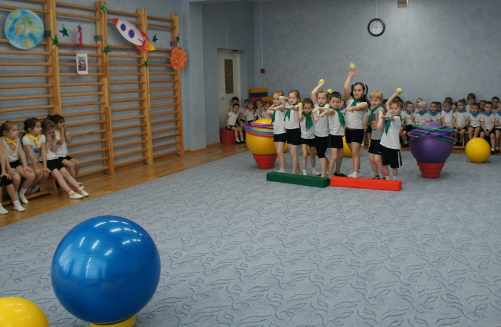
Итоги конкурса подводит жюри.
Ведущий:
Нам хочется в космосе всем побывать
И сделать один только шаг на Луну.
Желанье скорее успеть загадать,
Увидев упавшую с неба звезду.
Наши команды построили ракеты, прошли в центре полетов космическую подготовку, ответили на все сложные вопросы и отразили удар метеорита. Самое время полететь на Луну и прогуляться по ее поверхности. Вы готовы? Тогда в путь!
6.эстафета «Прогулка по луне»
Задание: По сигналу первый участник садится на фитбол и прыгает на нем до ориентира, огибает, возвращается обратно и передает эстафету следующему. Последний участник ставит фитбол ручкам вниз и поднимает руки вверх.
Итоги конкурса подводит жюри.

Ведущий: Ребята, наша космическая спортивная игра подходит к концу и нам пора возвращаться на Землю. Команды строятся у своих ракет.
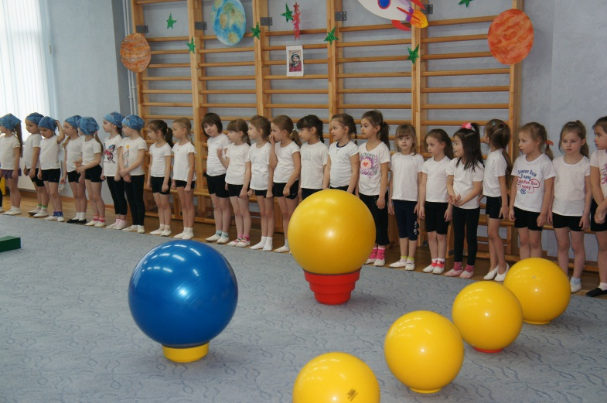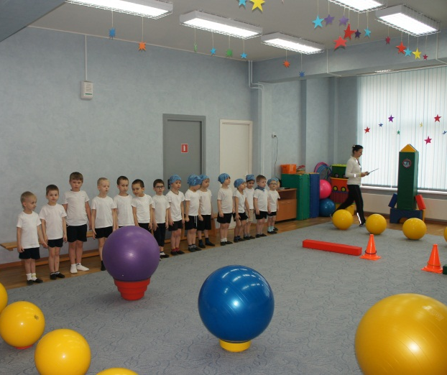
И конечно сейчас мы узнаем результаты нашей игры, которые объявит, наше многоуважаемое жюри.
Жюри подводит итоги спортивной космической игры и проводит награждение (звучит музыка тематически соответствующая Дню космонавтики). Рефлексия.
Команды поздравляют друг друга за честную игру.
Ведущий: Вот мы и вернулись в детский сад. Ребята, вам понравилось путешествовать? Тогда давайте изобразим наш полет в ваших рисунках или поделках. А я приду к вам в гости, и вы мне покажите, и расскажите, куда мы отправимся в следующий раз.
Последействие: Рисование, поделки.
